**Python笔记**

一些对比：Python和c的一些区别，体现在python在数据结构上的方便和整体美观性的提升。把一些控制流程语句里的花括号换成了缩进，还有冒号！另外切片是c中没有设计的。但是实质上还是对于数组的功能提升！c中括号是灵魂，python 里面缩进是灵魂！

* 切片：实际上就是对字符串的一个定位方式。

提供一个定位字符串的索引方式。

切片过大时会产生报错；但是当为是一个范围的时候，python会自动处理

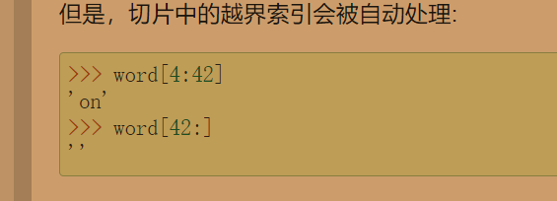

* 字符串

**字符串**是不可以改变的；（[immutable](https://docs.python.org/zh-cn/3.7/glossary.html#term-immutable)术语：不可变的）

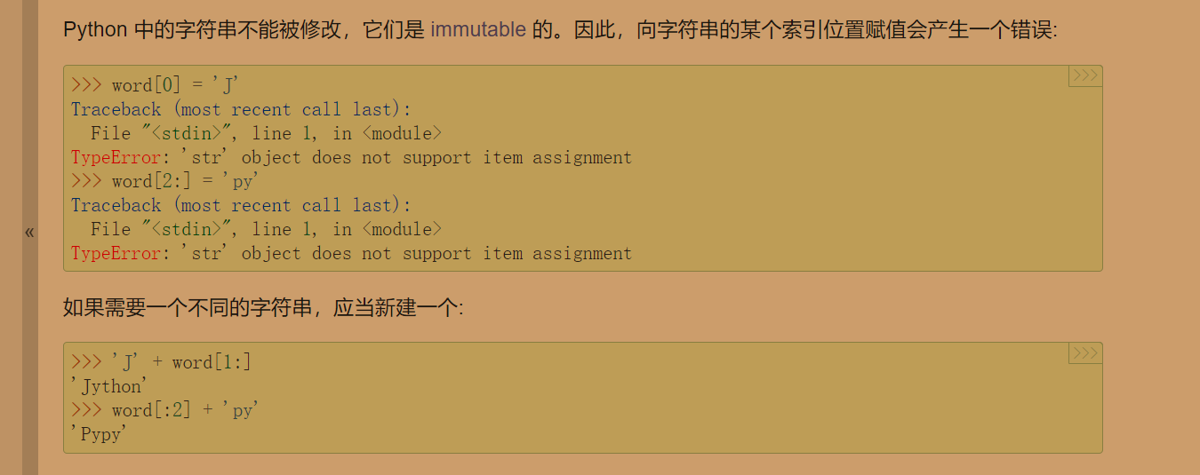

如果改变其值，新创字符串

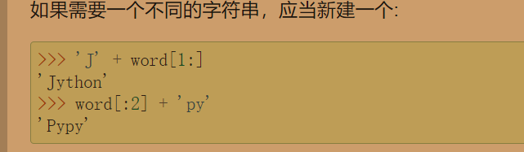

字符串的一个方法：len（）；作用是返回字符串的长度；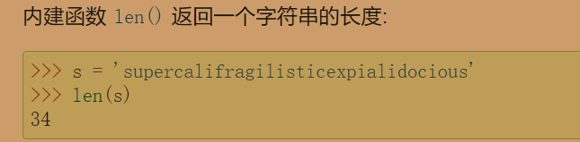

# 列表

Python中的列表相当于一个c里的超级数组；python里的列表的内容可以是多种数据类型，不仅仅是单一的一个数据类型。

其次，列表类型字符串，可以使用下表去访问对应的元素值。并且支持，加法（拼接）操作。

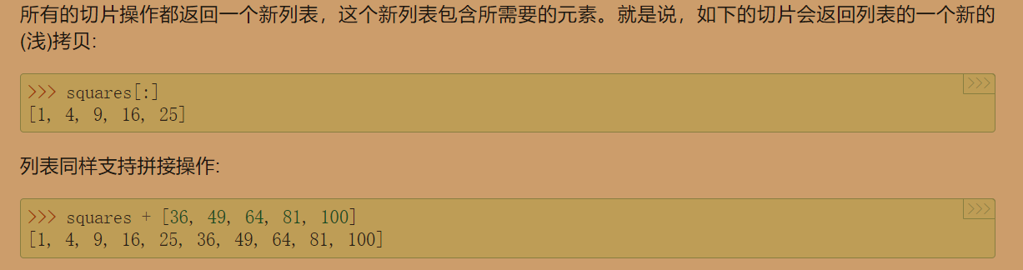

3.与字符串不同的是，列表是一个可变的。可以对列表中的元素进行操作。下面介绍一下列表中的方法：

列表尾部添加元素：append（）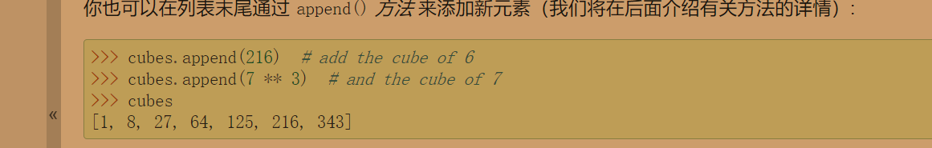

支持切片操作：可以改变列表的大小，或者清空列表！

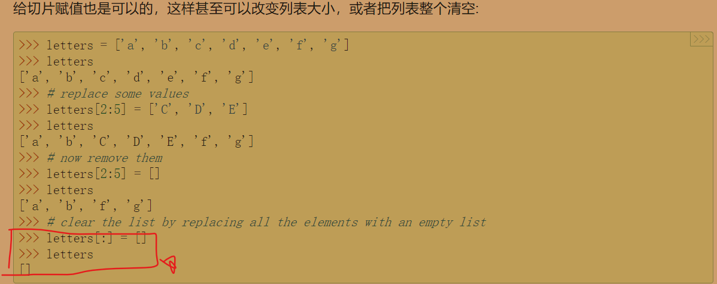

与字符串相同，也有len（）方法；

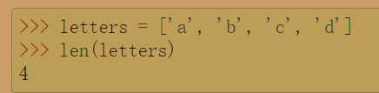

支持嵌套操作；

# IF语句

If语句和c里面的大同小异。要是说区别，还是py何c的一下表达方式不同，不仅仅是if，还有while，或者是for。都将c里的花括号换成了冒号。实行了强制缩进。

另外一个新东西就是 在c里面的else if在python里面换成了：elif。或许这就是因为简洁性的初心和目的把。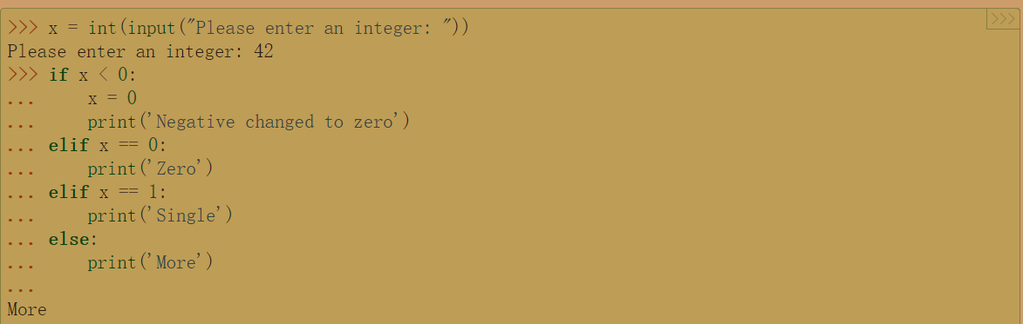

If 1==1： 冒号是灵魂！

# For语句

For语句在python里面有点和c的区别。没有了括号，没有了那些晦涩的条件，仅仅是一个in就解决了c里的问题！不能说谁好谁坏，表达方式不同，仅此而已！